继承：
- 继承的语法
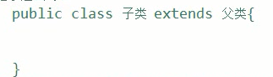
- 继承的特点
除私有（private）属性和方法外，都可以被继承
- 继承的作用
提高代码的复用性

